tady to sebere trávu a ubere chodník, tudy si řidiči zkracují cestu a tuhle „díru“ by bylo ideální zaslepit pro auta

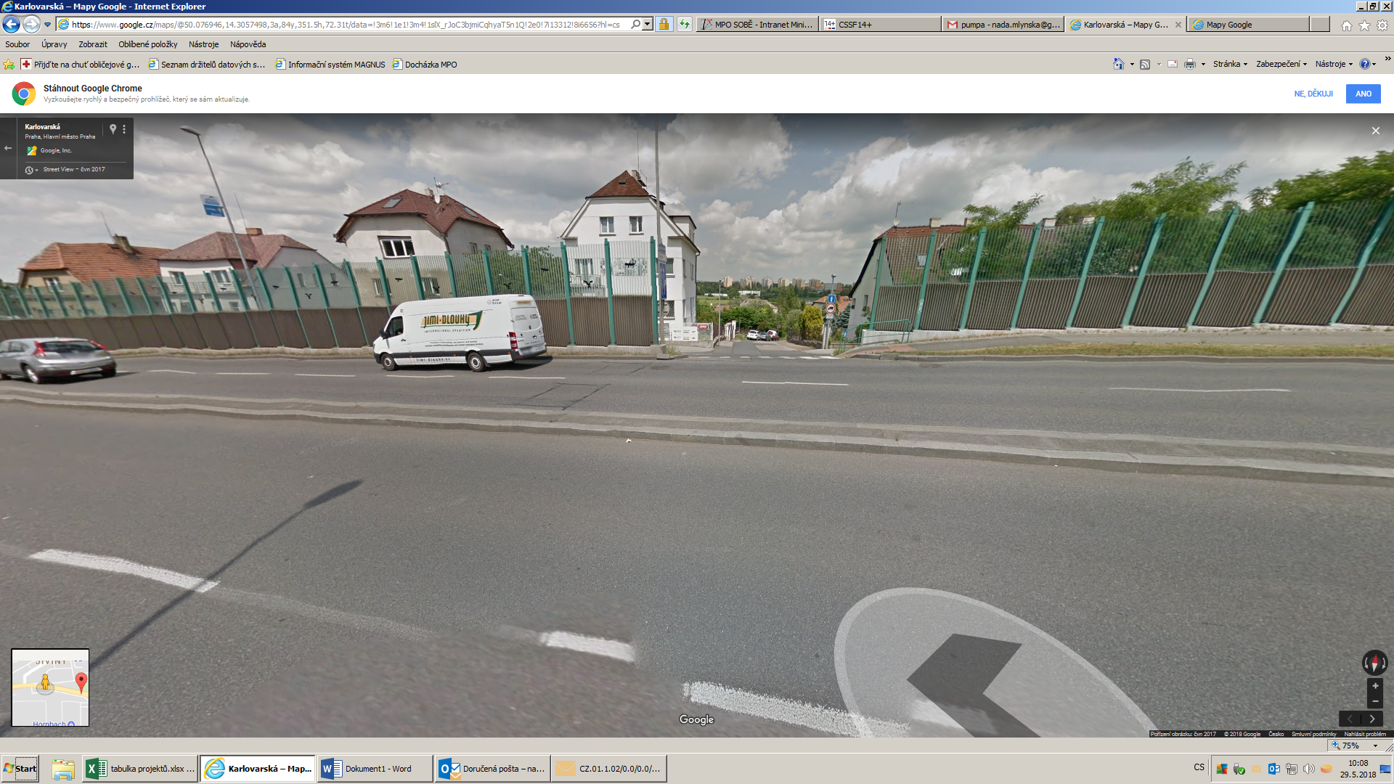

na té zelené hraně by bylo ideální postavit zeď a za ní by se skryla pumpa a KFC

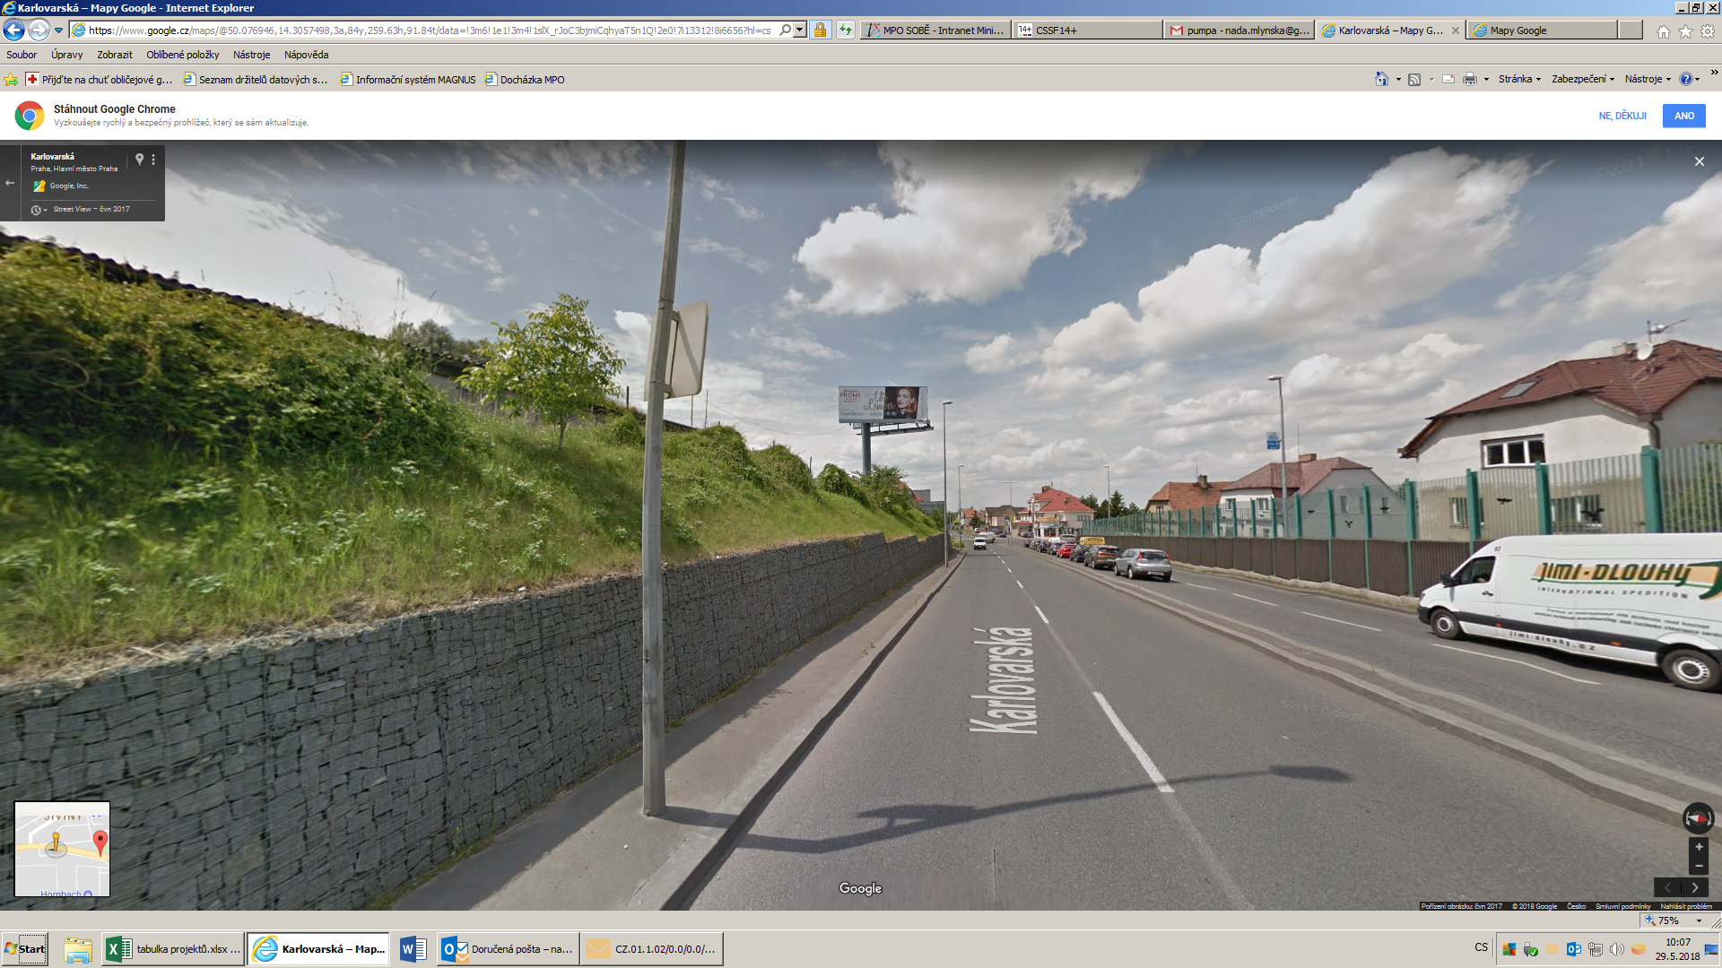

místo toho „teskobaráku“ bude pumpa

